01.06.2017 № 90

Об утверждении границ и режима использования территории объекта культурного наследия федерального значения «Гостиный двор», 1787-1792 гг. (город Владимир, ул. Большая Московская, д. 19)

В В соответствии с Федеральным законом от 25.06.2002 № 73-ФЗ «Об объектах культурного наследия (памятниках истории и культуры) народов Российской Федерации», постановлением Губернатора области от 17.10.2007 № 774 «Об утверждении Положения о Государственной инспекции по охране объектов культурного наследия администрации Владимирской области» постановляю:
- Утвердить:
1.1. Границы территории объекта культурного наследия
федерального значения «Гостиный двор», 1787-1792 гг. (город Владимир,
ул. Большая Московская, д. 19) (далее – Памятник) согласно приложению № 1.
1.2. Режим использования территории Памятника согласно
приложению № 2.
2. Контроль за исполнением данного постановления возложить
на начальника отдела государственного надзора и государственной охраны объектов культурного наследия.
3. Настоящее постановление вступает в силу со дня его официального опубликования.

Начальник Государственной инспекции Е.И. Гранкин

Приложение № 1
к постановлению Государственной инспекции

от 01.06.2017 № 90

Описание границ территории объекта культурного наследия
федерального значения «Гостиный двор», 1787-1792 гг.
(город Владимир, ул. Большая Московская, д. 19)

Границы территории объекта культурного наследия федерального значения «Гостиный двор», 1787-1792 гг. (город Владимир, ул. Большая Московская, д. 19) проходят следующим образом:
- от точки 1 до точки 2 – граница проходит на северо-восток параллельно северному фасаду здания № 2а по улице Девической, в трех метрах от него;
- от точки 2 до точки 3 – граница проходит один метр до стены здания № 19а по улице Большой Московской;
- от точки 3 до точки 6 – граница проходит по границе земельного участка
с кадастровым номером 33:22:032002:2;
- от точки 6 до точки 7 – граница проходит в южном направлении, пересекает земельные участки с кадастровыми номерами 33:22:032002:28 и 33:22:032002:29;
- от точки 7 до точки 8 – граница проходит в южном направлении в пяти метрах от фасада дома № 19 по улице Большой Московской;
- от точки 8 до точки 9 – граница огибает дом № 19 по улице Большой Московской в северо-восточном направлении в семи метрах от него;
- от точки 9 до точки 11 – граница проходит в северном направлении
к дому № 3 по улице Гагарина;
- от точки 11 до точки 12 – граница проходит по границе земельного участка
с кадастровым номером 33:22:032002:173;
- от точки 12 до точки 13 – граница проходит по границе земельного участка
с кадастровым номером 33:22:032002:5;
- от точки 13 до точки 14 – граница проходит на север два метра от фасада дома № 3 по улице Гагарина;
- от точки 14 до точки 15 – граница проходит параллельно северному фасаду дома № 3 по улице Гагарина, в двух метрах от него;
- от точки 15 до точки 17 – граница проходит в южном направлении параллельно восточному фасаду дома № 3 по улице Гагарина, в двух метрах
от него;
- от точки 17 до точки 19 – граница проходит по границе земельного участка
с кадастровым номером 33:22:032002:13;
- от точки 19 до точки 20 – граница проходит в южном направлении, параллельно восточному фасаду дома № 19 по улице Большой Московской, в двух метрах от него;
- от точки 20 до точки 23 – граница огибает дом № 19 по улице Большой Московской в юго-западном направлении, проходит параллельно южному фасаду дома № 19 по улице Большой Московской, в двух метрах от него;
- от точки 23 до точки 25 – граница огибает и проходит параллельно южному фасаду дома № 19 по улице Большой Московской, в двух метрах от него;
- от точки 25 до точки 1 – граница проходит по направлению на северо-запад, параллельно западному фасаду дома № 19 по улице Большой Московской, в трех метрах от него.

Карта (схема) границ территории объекта культурного наследия
федерального значения «Гостиный двор», 1787-1792 гг.
(город Владимир, ул. Большая Московская, д. 19)
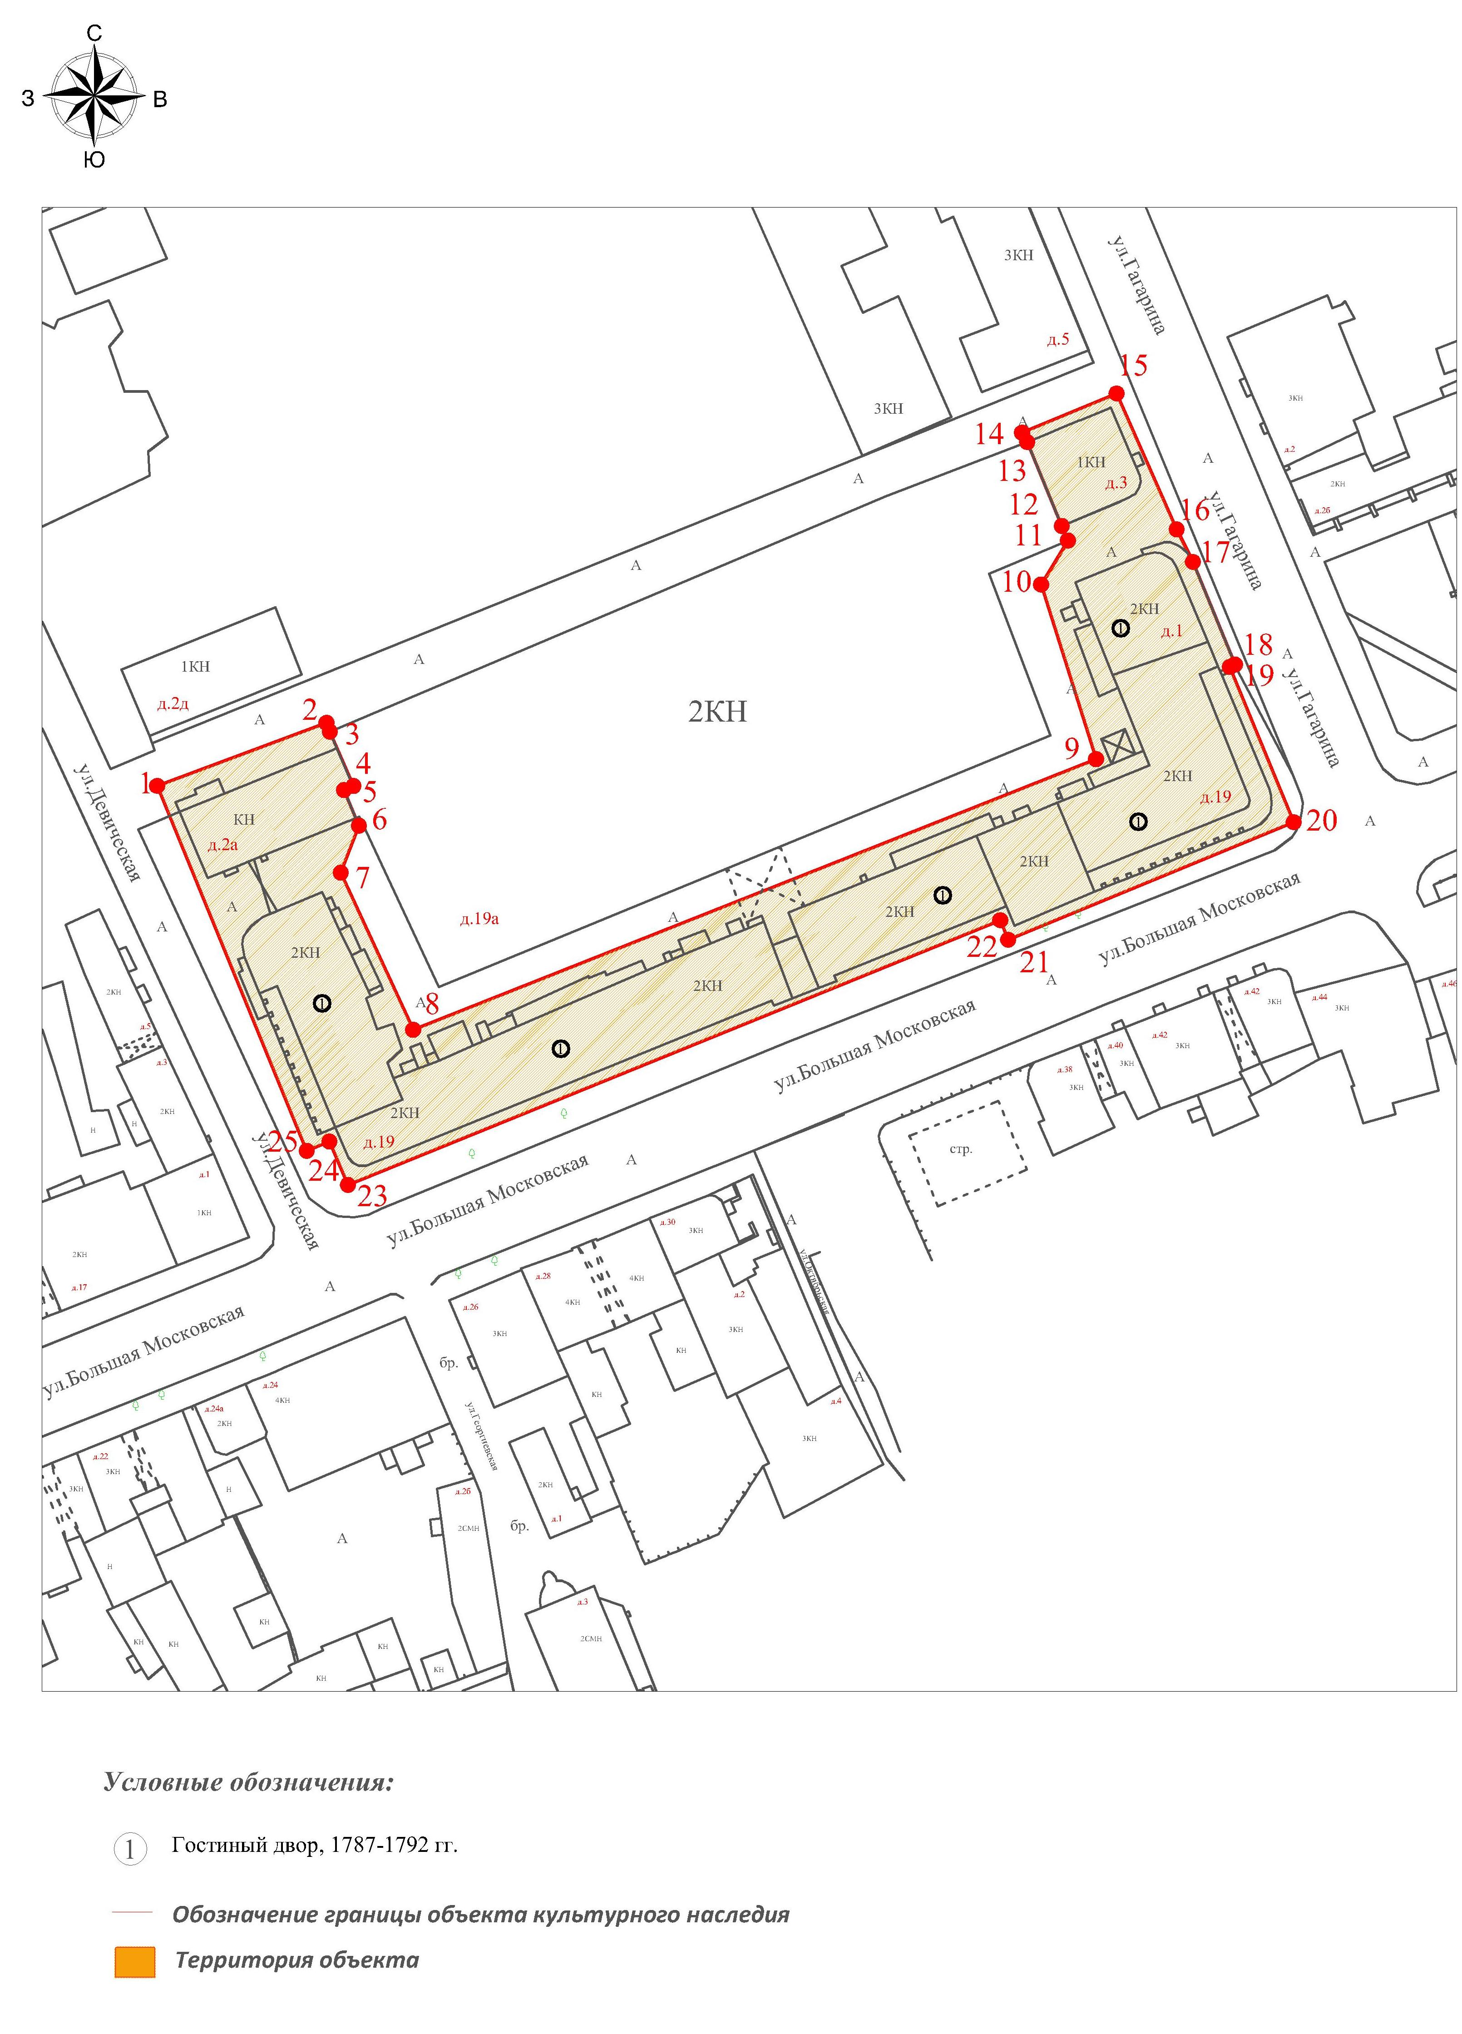

Координаты поворотных (характерных) точек к карте (схеме)
границ территории объекта культурного наследия федерального значения
«Гостиный двор», 1787-1792 гг. (город Владимир, ул. Большая Московская, д. 19)

Наименование (номер) поворотной (характерной) точки | Координаты поворотных точек в системе координат МСК-33
Наименование (номер) поворотной (характерной) точки | X | Y
Точка 1. | 191362.83 | 221282.65
Точка 2. | 191374.58 | 221314.21
Точка 3. | 191372.94 | 221314.88
Точка 4. | 191362.80 | 221319.24
Точка 5. | 191362.06 | 221317.49
Точка 6. | 191355.42 | 221320.29
Точка 7. | 191346.63 | 221316.90
Точка 8. | 191317.35 | 221330.38
Точка 9. | 191367.81 | 221457.70
Точка 10. | 191400.35 | 221447.45
Точка 11. | 191408.58 | 221452.45
Точка 12. | 191411.29 | 221451.32
Точка 13. | 191426.84 | 221444.67
Точка 14. | 191428.68 | 221443.88
Точка 15. | 191435.98 | 221461.52
Точка 16. | 191410.63 | 221472.72
Точка 17. | 191404.58 | 221475.75
Точка 18. | 191385.47 | 221483.59
Точка 19. | 191384.99 | 221482.63
Точка 20. | 191356.07 | 221494.54
Точка 21. | 191334.15 | 221441.30
Точка 22. | 191337.79 | 221439.82
Точка 23. | 191288.47 | 221318.22
Точка 24. | 191296.54 | 221314.79
Точка 25. | 191294.80 | 221310.55

Приложение № 2
к постановлению Государственной инспекции

от 01.06.2017 № 90

Режим
использования территории объекта культурного наследия
федерального значения «Гостиный двор», 1787-1792 гг.
(город Владимир, ул. Большая Московская, д. 19)

- Территория объекта культурного наследия относится к землям историко-культурного назначения.
- На территории объекта культурного наследия разрешается:
- проведение работ по сохранению объекта культурного наследия и его территории (консервационные, реставрационные работы, ремонт, приспособление памятника под современное использование);
- осуществление специальных работ по изучению объекта культурного наследия, в том числе - производство зондажей, шурфов, раскопов, инженерных, физико-химических исследований;
- применение только традиционных строительных материалов (дерево, камень, красный глиняный кирпич) при реставрации объекта культурного наследия и благоустройстве территории;
- раскрытие и сохранение подлинных частей, элементов, деталей здания, планировки, покрытий дорожек, насаждений;
- воссоздание исторически ценных объектов, расположенных в границах территории объекта культурного наследия, с применением методов реставрации, предусматривающих восстановление утраченных элементов фасадов
и интерьеров;
- сохранение и восстановление основных секторов обзора характерных панорам объекта культурного наследия;
- работы по озеленению и благоустройству территории, реконструкция инженерных сетей;
- снос диссонирующих объектов по согласованию с органом охраны объектов культурного наследия, в том числе линейных;
- нейтрализация диссонирующих зданий и сооружений путем изменения объемов, архитектурных решений, цветовых сочетаний;
- обеспечение мер пожарной безопасности объекта культурного наследия;
- согласование работ по сохранению объекта культурного наследия
с органом охраны объектов культурного наследия;
- обеспечение возможности реализации в установленном законом порядке права граждан на доступ к объекту культурного наследия. Сроки и порядок допуска граждан к объекту культурного наследия определяются органом охраны объектов культурного наследия по согласованию с собственником (пользователем);
- обеспечение режима содержания земель историко-культурного назначения;
- использование территории объекта культурного наследия в соответствии
с исторической функцией;
- ведение хозяйственной деятельности, не противоречащей требованиям обеспечения сохранности объекта культурного наследия и позволяющей обеспечить функционирование объекта культурного наследия в современных условиях.
- На территории объекта культурного наследия запрещается:
- снос объекта культурного наследия, надстройки и пристройки к объекту культурного наследия;
- реконструкция, строительство капитальных и временных зданий
и сооружений, в том числе линейных объектов, вышек сотовой связи;
- изменение территории, прокладка коммуникаций, не связанных
с обеспечением жизнедеятельности объекта культурного наследия;
- наружное размещение сетей газопроводов, теплопроводов и иных трубопроводов, воздушных линий электропередач, прокладка новых дорог;
- применение нетрадиционных строительных материалов, в том числе силикатного кирпича, пеноблоков, сайдинга, пластика, применение нетрадиционных цветовых решений;
- установка на фасадах, крыше, в границах территории объекта культурного наследия любых технических объектов и элементов, в т.ч. кондиционеров, крупногабаритных антенн, технических элементов инженерных систем;
- движение транспортных средств (за исключением специального автотранспорта), в случае если движение транспортных средств создает угрозу нарушения целостности и сохранности объекта культурного наследия;
- производство любого вида работ без специального разрешения органа охраны объектов культурного наследия;
- хозяйственная деятельность, ведущая к разрушению, искажению внешнего облика объекта культурного наследия;
- размещение мест захоронения промышленных, бытовых
и сельскохозяйственных отходов;
- устройство и размещение рекламных конструкций, вывесок, телеантенн, временных построек, киосков, размещение стационарных автостоянок транспортных средств, складов, площадок для складирования и производства взрывчатых и огнеопасных материалов, материалов, загрязняющих интерьеры объекта культурного наследия, его фасады и территорию, имеющих вредные выделения;
- размещение производств, имеющих станки, установки и механические двигатели, оказывающие динамические и вибрационные воздействия
на конструкции объекта культурного наследия, производств и лабораторий, связанных с неблагоприятным для объекта культурного наследия температурно-влажностным режимом и применением химически активных веществ;
- строительство объектов капитального строительства и увеличение объемно-пространственных характеристик существующих на территории памятника объектов капитального строительства; проведение земляных, строительных, мелиоративных и иных работ, за исключением работ
по сохранению объекта культурного наследия или его отдельных элементов, сохранению историко-градостроительной или природной среды объекта культурного наследия.

